АДМИНИСТРАЦИЯ
МУНИЦИПАЛЬНОГО ОБРАЗОВАНИЯ
ПРИДОЛИННЫЙ СЕЛЬСОВЕТ
ТАШЛИНСКОГО РАЙОНА
ОРЕНБУРГСКОЙ ОБЛАСТИ

ПОСТАНОВЛЕНИЕ

11.11.2022 № 60 -п
п.Придолинный

О внесении изменений в постановление от 18.07.2022г. № 46-п «Об утверждении состава и регламента работы согласительной комиссии по вопросу согласования местоположения границ земельных участков при выполнении комплексных кадастровых работ на территории муниципального образования Придолинный сельсовет Ташлинского района Оренбургской области по муниципальному контракту № 0153300071322000012-7 от 21.06.2022 г.
В соответствии со статьей 42.10 Федерального закона от 24.07.2007 № 221-ФЗ «О кадастровой деятельности», приказом Министерства природных ресурсов, экологии и имущественных отношений Оренбургской области от 17.07.2015 № 452 «Об утверждении Типового регламента работы согласительной комиссии по вопросу согласования местоположения границ земельных участков при выполнении комплексных кадастровых работ»:

1.Внести в постановление от 18.07.2022г. № 46-п «Об утверждении состава и регламента работы согласительной комиссии по вопросу согласования местоположения границ земельных участков при выполнении комплексных кадастровых работ на территории муниципального образования Придолинный сельсовет Ташлинского района Оренбургской области по муниципальному контракту № 0153300071322000012-7 от 21.06.2022 г. следующие изменения:
-приложение № 1 к постановлению изложить в новой редакции согласно приложения
2. Контроль за исполнением настоящего постановления оставляю за собой.
3. Постановление вступает в силу с момента подписания и подлежит размещению на официальном сайте администрации Придолинного сельсовета.

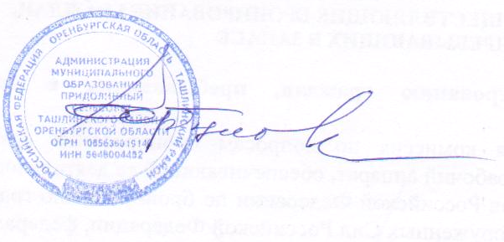  Глава администрации |  | Д.М.Горбунова

Разослано: администрации района, прокурору района, в дело

Приложение
к постановлению администрации
Придолинного сельсовета
от 11.11.2022 № 60-п

СОСТАВ
согласительной комиссии по вопросу
согласования местоположения границ земельных участков
при выполнении комплексных кадастровых работ
на территории муниципального образования Придолинный сельсовет Ташлинского района Оренбургской области (далее - согласительная комиссия)

- Горбунова Дина Масхутовна – глава муниципального образования Придолинный сельсовет Ташлинского района Оренбургской области, председатель согласительной комиссии.
- Свиридова Татьяна Николаевна - специалист 1 категории муниципального образования Придолинный сельсовет Ташлинского района Оренбургской области, заместитель председателя согласительной комиссии.
- Демина Юлия Викторовна – главный специалист отдела по взаимодействию с органами местного самоуправления в сфере земельных отношений управления земельных отношений министерства природных ресурсов, экологии и имущественных отношений Оренбургской области, член согласительной комиссии.
- Белан Елена Петровна – начальник отдела по взаимодействию с органами местного самоуправления в сфере земельных отношений управления земельных отношений министерства природных ресурсов, экологии и имущественных отношений Оренбургской области, член согласительной комиссии.
- Куликова Светлана Борисовна – главный специалист отдела по взаимодействию с органами местного самоуправления в сфере земельных отношений управления земельных отношений министерства природных ресурсов, экологии и имущественных отношений Оренбургской области, член согласительной комиссии.
- Емельяненко Наталья Валерьевна – начальник отдела реестра, оценки, управления имуществом учреждений и казны территориального управления Федерального агентства по управлению государственным имуществом в Оренбургской области, член согласительной комиссии.
- Святченко Лилия Фанилевна – начальник отдела правового обеспечения и управления земельными ресурсами территориального управления Федерального агентства по управлению государственным имуществом в Оренбургской области, член согласительной комиссии.
- Муртазин Даниль Исламович – представитель СРО АКИ «Поволжье» по доверенности № 84 от 06.03.2022, член согласительной комиссии.
- Слабоденко Светлана Валерьевна – заместитель начальника межмуниципального отдела по Илекскому, Первомайскому, Ташлинскому районам (с.Ташла), член согласительной комиссии.
- Лунин Алексей Витальевич - заместитель главы администрации Ташлинского района по оперативному управлению хозяйством, член согласительной комиссии.
- Чемоданова Анжелика Владимировна - главный архитектор администрации Ташлинского района, член согласительной комиссии.
- Григорьева Елена Витальевна – председатель комитета по управлению имуществом администрации Ташлинского района Оренбургской области, секретарь согласительной комиссии.

